Tankestreker

Med tankestreker inviteres deltakerne til en tenkepause – til å tenke noen lange, dype eller nye tanker. Det er ikke alltid enkelt å sette ord på alt alene. Vi lærer ved å dele. Da kan det være godt å høre til i et fellesskap der man lytter til hverandre, og kan gi hverandre bekreftelse og støtte.
Her får dere noen forslag til innledende refleksjoner som leder enten kan ta muntlig, eller som kan trykkes i et hefte eller henges opp som en «post». Her er også spørsmål til individuell refleksjon eller samtale. Dere må vurdere hvilke spørsmål som skal deles i grupper eller plenum, hvilke som kan være litt vanskelige å snakke om og hvilke som kan være til egenrefleksjon. Dere må vurdere når i løpet av vandringen deltakerne skal være stille og alene og når de skal samtale i grupper eller med alle. Tankestrekene kan både gjøres underveis på vandringen og i løpet av tidebønner og liturgisk avslutning.
Tankestrekene er hovedsakelig utarbeidet på bakgrunn av boka På sporet av noe ekte.

Tankestrek 1 Naturen og stillheten
Innledende refleksjon:
Hvor går vi når blikket skal løftes? Hvor går vi når vi trenger litt perspektiv for å samle trådene? Når vi skal stake ut kursen videre, eller ta noen viktige avgjørelser? Folk er forskjellige, men mange velger å dra bort fra folk, mot naturen. Mot fjell, skog og hav.
Her er dikt som kan passe. Det er skrevet av Henrik Ibsen i 1895 og heter «På vidderne» - På viddene ville vi sagt i dag og da mener vi viddene bokstavelig talt (ikke som i helt på bærtur). Han er litt «cocky», men diktet beskriver hans opplevelse av å være i naturen.
Nu er jeg stålsat,
jeg følger det bud, der byder i højden at vandre!
Mitt lavlandsliv har jeg levet ud;
her oppe på vidden er frihed og Gud,
dernede famler de andre.
Henrik Ibsen, «På vidderne»

I naturen møter vi noe som er større enn oss selv. Mange opplever å få et glimt av Gud i naturen. Naturen er så stor og imponerende. Vi kan lære noe om Gud ved å være i hans skaperverk. Vi finner spor av det guddommelige i alt det han har skapt. Samtidig som vi gleder oss over naturen, det skapte, får vi kanskje et glimt av Skaperen og hans storhet. Han som står bak alt det skapte og som fortsatt skaper.

Forslag til refleksjonsoppgaver/samtaletema:
a) Ser du eller opplever du noe av Gud i naturen?
b) Hva er forskjellen på å være alene og å være ensom?
c) Sett deg noen mål for hvordan du vil utvikle ditt forhold til naturen.
d) Er du redd for stillhet eller er stillheten en venn?
e) Kan man bli avhengig av støy?

Gå litt unna de andre. Bruk 10 minutter i fullstendig stillhet. Du skal bare være og du skal tenke på at du er skapt av Gud - på skremmende underfullt vis. Gå deretter i stillhet til neste Tankestrek og les oppgaven i stillhet. Skriv gjerne ned dine refleksjoner.

Dere må vurdere om flere av oppgavene skal løses på denne måten.

Tankestrek 2 Hva bor i deg?
Nå skal du få en liten oppgave. Her kommer en del ord som trenger å bli plassert. De skal plasseres både nær deg og langt unna deg. Viktige ting skal skrives med store bokstaver og uviktige ting med små. Noe hører hjemme et eller annet sted innenfor kroppen. Andre ting hører til på utsiden av kroppen. Kanskje er det også en sammenheng mellom noen av ordene. Da kan du bruke streker og piler. Pilens retning kan vise hva som påvirker hva. Her er det ingen fasit. Dette er en kreativ oppgave som kan sette i gang noen tanker. Føl deg fri til å legge til ord du savner.

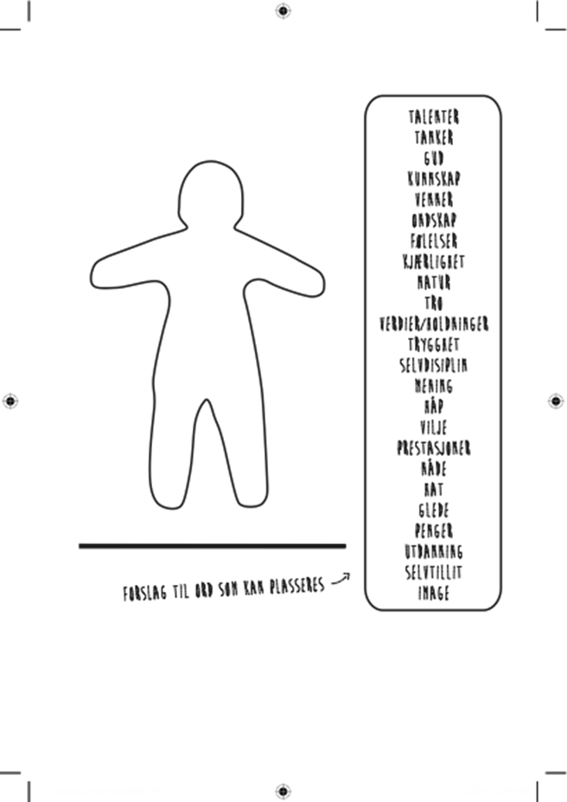

Tankestrek 3 Hvordan bruker du det du har fått?
Innledende refleksjon:
I forrige oppgave fikk du kanskje tenkt litt over hva som bor i deg. Sannsynligvis fant du ut at i deg bor det ganske mye. Alle tanker, følelser, styrker, svakheter, triste ting og ting du gleder deg over. Troen handler om alt som bor i deg og alt du er på godt og vondt. Dessverre er verken vi eller verden feilfri. Det er dumt, men det er nå engang slik. Likevel tror vi at det er en frihet i å gi alt til Gud. Takke Gud for det vi har fått og be om hjelp i det som er vanskelig. Vi tror at det er viktig å forvalte og utvikle det vi har fått og bruke det til Guds ære og vår nestes beste. (Det dobbelte kjærlighetsbud). Dette betyr at vi må stille oss selv noen viktige spørsmål.

Forslag til refleksjonsoppgaver/samtaletema:
- Hvilke evner, egenskaper og ferdigheter har du som du synes er gode?
Husk at dette kan handle om konkrete ting om den du er, måten du forholder deg til andre på og ting du kan.
- Utfordring: Tenk deg at du spør en god venn.
Hvis du spør din venn om hvilke gode egenskaper og ferdigheter du har - hva svarer vennen da?
- Hvordan kan du bruke disse evnene/egenskapene/ferdighetene slik at de
ærer Gud og er til det beste for andre?
- Hva er det å være ydmyk?

Tankestrek 4 Verdier
Innledende refleksjon:
Denne oppgaven handler om verdier
Det ligger litt i ordet hva en verdi er. Våre verdier knyttes til hva vi synes er viktig – hva som har verdi. Verdier ligger dypt i oss. Som et kompass vi styrer etter. Vi har mange verdier, men kanskje er vi ikke helt bevisst på hvilke verdier vi har. Derfor er det er viktig å tenke over hva som er de viktigste verdiene våre. Eksempler på verdier er glede, frihet, ærlighet, åpenhet, mot, omsorg og nestekjærlighet. Hva ønsker vi skal prege oss spesielt?
Våre verdier sier noe om hvem vi er. Det er noe vi bygger livet vårt på. Det er et mål at våre verdier skal synes utenpå oss. Det er ikke fem ord på en lapp som høres bra ut, men det du ønsker skal kjennetegne livet ditt og måten du er på. Verdier gjelder både i medgang og motgang. Derfor er det noe vi skal stå for i både i medgang og motgang.

Forslag til refleksjonsoppgaver/samtaletema:
a) Hvilke verdier er dine viktigste verdier?
b) Hvor har du fått dem fra?
c) Hvordan kommer de til uttrykk hjemme, på skolen, blant venner?
d) Hvilke verdier var det Jesus sto for?
e) Hva gir et menneske verdi?
f) Hva er forskjellen på å være verdifull og populær?

Tankestrek 5 Frihet
Innledende refleksjon:
Et av menneskets varemerker er at vi kan være fri til å ta egne valg. Men hvor fri er vi egentlig? Er du fri? Prøv å svare ja eller nei. Hvorfor tror du det? Hvor bevisste er dine frie valg? Hva har vært bevisst, og hva har eventuelt bare blitt sånn? Én ting er sikkert: Vi snakker mye om frihet. Vi nesten dyrker friheten. Det er så «riktig» å være fri. Jeg er fri til å gjøre hva jeg vil. Hele tiden. Og alltid holde alle muligheter åpne. Som om det er viktigere å ha flest mulig alternativer enn å ta et valg. Frihet kan også lett få en ganske fyldig bismak av egoisme. Frihet kan bli veldig selvsentrert. Hva gjør vi om vår egen frihet går på bekostning av andre? Kanskje kan en selvsentrert frihet til og med føre til undertrykking av andre?

Frihet er aller mest en frihet til å velge hvem eller hva som skal bestemme retningen for livet vårt. En viktig del av det å være kristen handler om å bruke friheten til å velge å tro den historien Gud forteller om oss. Ved å tro på den historien, er vi tro mot Gud og tro mot oss selv. Det er i mine øyne samme sak, for Gud kjenner oss best. Han har tross alt skapt oss. Gud ser i det skjulte. Han ser min fortid og min framtid og er til stede i alle tider.

Forslag til refleksjonsoppgaver/samtaletema:
a) Gud er opptatt av mennesker. Han er opptatt av alle mennesker, både enkeltpersoner og i flokk. Dersom du tenker deg at Gud eller Jesus sier noe til deg om hvem du er - hva sier Gud da? Begynn setningen med Du er ....
Du er ...
Du er ...
Du er ...
Du er ...
Du er ...

b) Til disiplene sine sa Jesus: "Følg meg". Og så fulgte de han. Hvilken retning blir det på livet da? Hvilke konsekvenser får det for livet ditt?

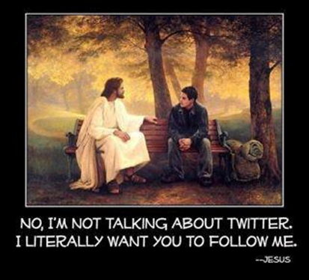

Tankestrek 6 Myndig liv – myndig tro
Innledende refleksjon:
Du skriver din egen historie gjennom de valgene du tar. I dåpen starter det kristne livet. Dåp minner oss om at ingen kan bære seg selv. Gjennom dåpen blir vi en del av et fellesskap som strekker seg over hele verden – og gjennom alle tider. Det er en markering der Gud lover å følge den døpte alle dager.
Som myndig i eget liv, utfordres du til å gjøre valg og finne ut av hvordan du vil leve livet ditt. Det gjelder også for troen. Å ha en myndig tro er å ha et eierskap til troen som både er forankret kirkens tro og tradisjon, i fellesskap med andre og i deg selv. Kanskje har du fått noen tanker og erfaringer i løpet av vandringen som utfordrer deg eller som kan bidra til ny mening, livstolkning og livsmestring for deg gjennom livet.

Forslag til refleksjonsoppgaver/samtaletema:
Hva har du opplevd på denne pilegrimsvandringen/ i kirken som du vil ta med deg videre i livet?
Hva ønsker du å legge fra seg/la ligge igjen?
Hvordan vil du at denne erfaringen skal prege de valgene du skal gjøre videre?
Hva er du takknemlig for?
Hva betyr tro for deg i ditt liv?

Denne tankestreken kan gjøres som en del av den liturgiske avslutningen. Dette kan kombineres med symbolhandling som dåpspåminnelse/korstegning, forbønn eller velsignelse.

Tankestrek 7 Om å gå oppmerksomt
Her er et forslag til en annen måte å gjøre en tankestrek på.

Stopp nederst ved en stigning og forklar at vi nå skal gå videre i stillhet. Vi skal gå sakte. Kjenne at vi er tilstede i hvert skritt. Kjenne bakken under føttene. Kjenne på hvordan det er å bruke musklene. Kjenne på pusten som fyller oss og slipper ut igjen. Er det godt? Er det tungt? Vi skal øve oss i å være tilstede i oss selv. Gå i vårt eget tempo, så vi får med hele oss i hver bevegelse. Gå med vår kropp. Åpne sansene. Føle bakken, klærne mot kroppen, lukte, se, lytte osv. …

På toppen av stigningen kan alle gå sakte rundt, se seg rundt og finne noe som føles godt å se på. Når alle har funnet det, kan alle sette seg ned, legge seg eller stå. Se på det man finner (et tre, et insekt, et strå, en sky … osv.) og kjenne etter hva det gjør med deg å se på det. Se utover og lytte innover.

Ved noe vakkert eller livgivende, kan dere lese fra Salme 8,4-5 og Job 12,7
L: La oss høre Herrens ord.
«Når jeg ser din himmel, et verk av dine fingre,
månen og stjernene som du har satt der,
hva er da et menneske – at du husker på det,
et menneskebarn – at du tar deg av det?»

«Spør bare dyrene, og de skal lære deg,
spør fuglene under himmelen, og de skal opplyse deg.
Snakk med jorden, og den skal lære deg, fiskene i havet skal fortelle.
Hvem av disse har ikke forstått at Herrens hånd har laget dette?
Han har hver levende skapning i sin hånd, og ånden til hvert menneske.»

Forslag til refleksjonsoppgaver/samtaletema:
- Hva sier skaperverket om Gud?
- Hvilke følelser får du?
- Hvordan møter Gud deg i dette?

Til slutt går vi videre i stillhet en stund igjen og er åpne for å lytte til Gud inn i det som er akkurat nå.

